CONSULTAS

Yelyn Nairoby Jauregui Rojas

Hollman Leonardo Chapeton Cubillos

Julian Pedroza Ospina

Instructor

Jesús Ropero



Sintaxis utilizada

/* consulta multitabla */

select a.id , a.articulo, s.seccion , a.precio, a.cfecha, a.importado, p.pais

from articulos as a

    inner join secciones as s

    inner join paises as p

    on a.idseccion = s.id and a.idpais = p.id

where cfecha between '2001-01-01' and '2001-12-31'

order by s.seccion;

/*cuanto dinero   compramos por país en 2001 */

select sum(precio) as cantidad , p.pais

from articulos  as a

    inner join paises as p

    on a.idpais = p.id

    where cfecha between '2001-01-01' and '2001-12-31'

    group by (idpais)

    order by cantidad;

/* contar cuantos productos compramos por pais en 2001 */

select count(*) as cantidad , p.pais

from articulos  as a

    inner join paises as p

    on a.idpais = p.id

    where cfecha between '2001-01-01' and '2001-12-31'

    group by (idpais);

/*sumar precio de  los artículos por año y los organiza por año */

select sum(precio) as total ,  date_format(cfecha, '%Y') as ano

from articulos

group by date_format(cfecha, '%Y')

order by date_format(cfecha, '%Y');

/*cuenta los artículos por año y los organiza por año */

select count(*) as cantidad ,  date_format(cfecha, '%Y') as ano

from articulos

group by date_format(cfecha, '%Y')

order by date_format(cfecha, '%Y');

/*cuenta  los artículos y el mes cuya adquisición es del año 2001 ordenados por fecha*/

select count(id) as cantidad , monthname(cfecha) as mes

from articulos

where cfecha between '2001-01-01' and '2001-12-31'

group by date_format(cfecha, '%m')

order by cfecha;

/*muestra los articulos y el mes cuya adquisición es del ano 2001 ordenados por fecha  */

select *, monthname(cfecha) as mes

from articulos where cfecha between '2001-01-01' and '2001-12-31'

order by cfecha;

/*articulos cuyo precio este entre 100 y 200 */

select * from articulos where precio between 100 and 200;

/* muestra que el artículo tenga parte de la cadena buscada */

select * from articulos where articulo like '%dora%';

/* */

/* muestra los artículos nacionales mayores a 100 y ordenados por articulo */

select * from articulos where precio < 100 and importado = 'false' order by articulo;

/* muestra los artículos  nacionales */

select * from articulos where importado = 'false';

/*muestra todo el contenido de la tabla */

select * from articulos;

*-------------------------*  RELACIONES

use tiendadptos;

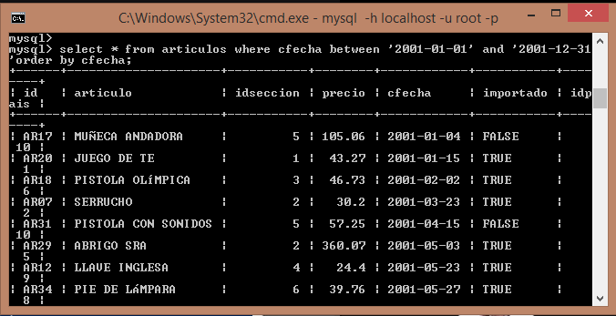

Select * from monthname(cfecha) from artículos where articulo cfecha between ‘2001-01-01’ and ‘2001-12-31’ order by fecha;

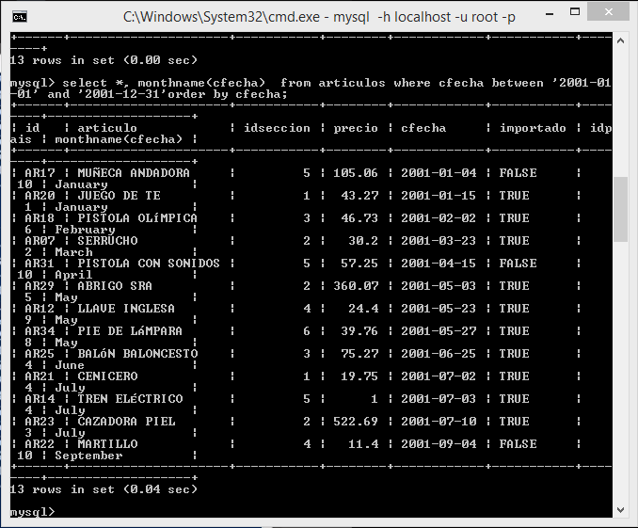

Select * from monthname(cfecha) as mes from artículos where articulo cfecha between ‘2001-01-01’ and ‘2001-12-31’ order by fecha;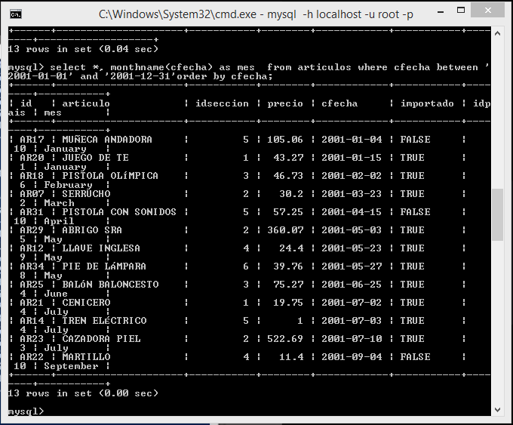

CONTADOR:

Select * from monthname(cfecha) as mes from artículos;

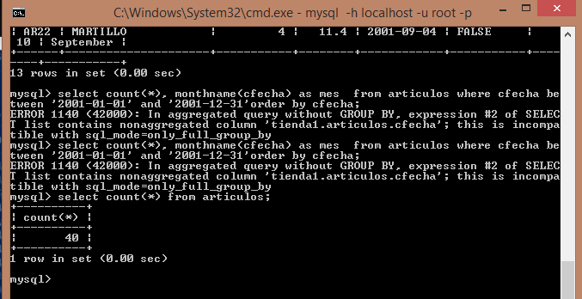

select *, date_format(cfecha, ‘%y’) as ano from articulos;

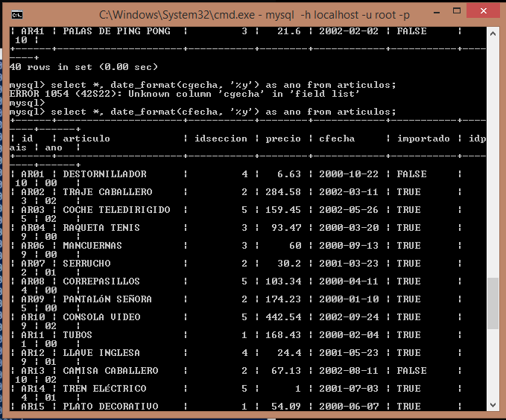

CONSULTAS EN MYSQL

